**ĐẠI HỌC QUỐC GIA THÀNH PHỐ HỒ CHÍ MINH**

**TRƯỜNG ĐẠI HỌC BÁCH KHOA**

**KHOA KHOA HỌC & KỸ THUẬT MÁY TÍNH**



**Thực hành đồ án đa ngành (CO3019)**

**Báo Cáo Đồ Án**

***Smart Home System***

**GVHD: Trần Hồng Tài**

**Nhóm:** La Vie Est Belle

**Thành viên nhóm:**

Huỳnh Tấn Luân - 1914054  
Nguyễn Thanh Lưu - 1914084  
Nguyễn Trần Quốc Uy - 1915866  
Nguyễn Công Đoàn - 1910131  
Phạm Minh Hiếu - 1913356

Tp. Hồ Chí Minh, Tháng 04/2022

**Mục lục**

**1.** **Giới thiệu đề tài** 3

**2.** **Phân công nhiệm vụ** 4

**3.** **Công nghệ sử dụng** 5

**3.1.** **HTML** 5

**3.2.** **CSS** 6

**3.3.** **Javascript** 7

**3.4.** **PHP** 8

**3.5.** **Mô hình MVC** 9

**4.** **Tổng quan về hệ thống** 11

**5.** **Thực hiện kết nối thiết bị** 12

**5.1.** **Danh sách các thiết bị** 12

**5.2.** **Kết quả thực hiện** 13

**6.** **Đặc tả chức năng chính của ứng dụng** 14

**6.1.** **Usecase toàn hệ thống** 14

**6.2.** **Chi tiết Usecase** 14

**6.3.** **Activity diagram** 16

**7.** **Bản phát thảo ứng dụng mockup và thao tác người dùng** 17

**7.1.** **Giao diện đăng ký/ đăng nhập** 17

**7.2.** **Giao diện nhà** 18

**7.3.** **Giao diện phòng – báo cáo** 18

**7.4.** **Giao diện thông báo** 19

**7.5.** **Màn hình Cảnh báo** 19

**8.** **Kết quả thực hiện ứng dụng** 20

**8.1.** **Giao diện** 20

**8.2.** **Cấu trúc tổ chức theo mô hình MVC** 22

**8.3.** **Source code và các file liên quan** 24

1. **Giới thiệu đề tài**

Smart Home System mang lại sự tiện nghi và hiện đại như thế nào cho cuộc sống? Đây là vấn đề được rất nhiều người quan tâm trong thời đại công nghệ 4.0. Nhà thông minh ngày càng trở nên phổ biến và chắc chắn sẽ trở thành xu hướng của tương lai. Nhận thấy nhu cầu về xây dựng hệ thống quản lý nhà thông minh, nhóm đã quyết định chọn đề tài quản lý hệ thống nhà thông minh.

Hệ thống cho phép người dùng theo dõi được các chỉ số cơ bản trong các phòng, điều chỉnh các công tắc trong nhà, theo dõi và cảnh báo nồng độ khí ga, nhận được các báo cáo mỗi ngày về thông số và hoạt động của nhà thông minh.

Các tính năng chính của hệ thống:

* Điều khiển thiết bị như là đèn, quạt,…
* Theo dõi nhiệt độ phòng.
* Theo dõi khí gas bị rò rỉ hay không.
* Cảnh báo người dùng khi khí gas rò rỉ quá ngưỡng.

Bên cạnh đó, hệ thống còn có những tính năng thêm như:

* Đăng kí/đăng nhập.
* Tạo thêm nhà/phòng để người dùng có thể quản lí nhiều thiết bị tại các phòng khác nhau của các nhà riêng.

1. **Phân công nhiệm vụ**

|  |  |  |
| --- | --- | --- |
| Họ và tên thành viên | Nhiệm vụ | Hoàn thành |
| Phạm Minh Hiếu | * Mô tả chức năng kiểm tra nồng độ khí gas. * Thiết kế mockup trang thông báo, cảnh báo. * Hỗ trợ lắp thiết bị thí nghiệm. * Code giao diện thông báo, cảnh báo. * Thiết kế Database. * Code back-end lấy API từ adafruit. * Thiết kế cấu trúc file thành MVC. | 100% |
| Nguyễn Trần Quốc Uy | * Phân tích các tính năng cần có của hệ thống. * Thiết kế mockup trang nhà. * Hỗ trợ lắp thiết bị thí nghiệm. * Code giao diện phòng. | 100% |
| Nguyễn Công Đoàn | * Mô tả chức năng báo cáo. * Thiết kế mockup trang báo cáo. * Lắp thiết bị, thực hiện code getway, code microbit, quay kết quả kết nối thiết bị. * Code giao diện báo cáo. | 100% |
| Nguyễn Thanh Lưu | * Thiết kế mockup trang đăng kí/đăng nhập. * Code giao diện đăng kí/đăng nhập. * Viết báo cáo. | 100% |
| Huỳnh Tấn Luân | * Mô tả chức năng điều khiển thiết bị. * Thiết kế mockup trang phòng. * Code giao diện nhà. * Hoàn thiện báo cáo. | 100% |

1. **Công nghệ sử dụng**
   1. **HTML**

HTML là viết tắt của Hyper Text Markup Language (ngôn ngữ đánh dấu siêu văn bản). HTML cho phép người dùng tạo và cấu trúc hóa các thành phần trên một trang web như đoạn văn, tiêu đề, liên kết, trích dẫn, bảng biểu...

Các phần tử trong HTML là các khối của trang web HTML, được đại diện bằng những thẻ đánh dấu (tag). Thẻ đánh dấu HTML chứa các nội dung như ‘paragraph’, ‘heading’, ‘table’... Trình duyệt không hiển thị thẻ HTML nhưng dùng chúng để hiển thị nội dung của trang.

HTML không phải là ngôn ngữ lập trình, mà chỉ là ngôn ngữ đánh dấu, nó đơn giản và dễ học ngay cả với những người mới học làm web.

*- Ưu điểm*

Bởi vì HTML được ra đời từ rất lâu nên nguồn tài nguyên hỗ trợ hỗ trợ cho nó vô cùng khổng lồ. Hiện nay, cộng đồng của HTML đang phát triển ngày càng lớn trên thế giới.

HTML có thể chạy tương đối mượt mà trên hầu hết những trình duyệt phổ biến nhất hiện nay là: IE, Chrome, FireFox, Cốc Cốc…

Mã nguồn mà HTML sử dụng là loại mã nguồn mở và bạn có thể sử dụng hoàn toàn miễn phí.

Quá trình học HTML tương đối đơn giản, dễ hiểu nên người học có thể dễ dàng nắm bắt được các kiến thức căn bản nhanh chóng hơn. Quá trình xây dựng khung cho website căn bản sẽ có thể thực hiện chỉ với vài tuần học.

HTML được quy định theo một tiêu chuẩn nhất định nên việc markup sẽ trở nên đồng nhất, gọn gàng hơn rất nhiều bởi vì, HTML được vận hành bởi World Wide Web Consortium (W3C).

Quá trình thực hiện sẽ dễ dàng hơn bởi nó tích hợp với nhiều loại ngôn ngữ backend như: PHP, NodeJs, Ruby, Java… để có thể tạo thành một website hoàn chỉnh với đầy đủ mọi tính năng.

*- Nhược điểm*

Nhược điểm lớn nhất mà HTML còn tồn tại đó chính là chỉ có thể sử dụng ở những trang web tĩnh. Đây là những trang web chỉ hiển thị thông tin mà không có sự tương tác của người dùng. Chính vậy, khi xây dựng những tính năng động hoặc hướng đối tượng người dùng thì lập trình viên cần phải sử dụng Javascript hoặc ngôn ngữ backend khác của bên thứ 3 mới có thể thực hiện được.

HTML không có khả năng tạo ra sự riêng biệt và mới mẻ cho người dùng bởi vì nó thường chỉ có thể thực thi những thứ logic và có cấu trúc nhất định.

Hiện nay, một số trình duyệt vẫn còn chậm trong việc hỗ trợ cho tính năng mới nhất của HTML và đặc biệt là với HTML5.

Ngoài ra, một số trình duyệt cũ vẫn không thể render được những tag mới có bên trong HTML5.

* 1. **CSS**

CSS là viết tắt của Cascading Style Sheets, một ngôn ngữ thiết kế đơn giản, xử lý một phần giao diện của trang web. CSS mô tả cách các phần tử HTML hiển thị trên màn hình và các phương tiện khác.

Sử dụng CSS, ta có thể kiểm soát nhiều hiệu ứng khác nhau thiết kế bố cục và cách trang web hiển thị trên những màn hình có kích thước khác nhau cũng như hàng loạt hiệu ứng khác. CSS rất hữu ích và tiện lợi. Nó có thể kiểm soát tất cả các trang trên một website.

Các stylesheet ngoài được lưu trữ dưới dạng các tập tin .css. CSS được kết hợp với ngôn ngữ đánh dấu HTML hoặc XHTML.

*- Ưu điểm*

CSS giúp giải quyết vấn đề lớn của HTML: HTML không có phần tử để để định dạng cho trang web. HTML chỉ được dùng để tạo nội dung cho trang.Với CSS, các định nghĩa liên quan đến kiểu cách được đưa vào tập tin .css và nhờ vào tập tin stylesheet ngoài, bạn có thể thay đổi toàn bộ website chỉ bằng một tập tin duy nhất.

Tiết kiệm thời gian: Bạn có thể viết CSS một lần và sử dụng lại chúng trên nhiều trang HTML. Có thể định kiểu cho từng phần tử HTML và áp dụng kiểu đó cho bao nhiêu trang web tùy ý.

Tải trang nhanh hơn: Với CSS, không cần khai báo thuộc tính cho từng tag HTML mỗi lần dùng tag đó. Chỉ cần viết thuộc tính của tag trong CSS và nó sẽ được áp dụng mỗi khi tag xuất hiện trên trang web. Nhờ đó, số lượng code cần viết sẽ ít đi, thời gian load trang sẽ nhanh hơn.

Bảo trì dễ dàng: Để thực hiện thay đổi trên toàn bộ trang, chỉ cần đổi kiểu trong file CSS và tất cả các thành phần trên trang web sẽ được cập nhật tự động.

Có nhiều kiểu hơn HTML: CSS có một loạt thuộc tính, nhiều hơn so với HTML khá nhiều. Nhờ đó bạn có thể làm cho trang web hiển thị tốt hơn so với chỉ dùng HTML.

Khả năng tương thích với nhiều thiết bị: CSS cho phép nội dung được tối ưu hóa trên nhiều loại thiết bị. Bằng cách sử dụng cùng một tài liệu HTML, nhưng nó có thể hiển thị tốt trên PC, điện thoại, các thiết bị cầm tay hay khi in.

*- Nhược điểm*

Không sử dụng biểu thức: CSS không cho phép đánh giá các biểu thức đơn giản (như margin-left: 10% - 3em + 4px;). Các biểu thức này rất hữu ích trong nhiều trường hợp, chẳng hạn như tính toán kích thước của cột chịu một ràng buộc trên tổng của các cột khác.

Hỗ trợ trình duyệt không nhất quán: Các trình duyệt khác nhau sẽ làm cho CSS bố trí khác nhau như là một kết quả của lỗi trình duyệt hoặc thiếu sự hỗ trợ cho các tính năng CSS. Pixel bố trí chính xác đôi khi có thể không thể đạt được trên các trình duyệt.

Khó kiểm soát giới hạn: Trong khi vị trí ngang của các yếu tố nói chung là dễ điều khiển, vị trí thẳng đứng là thường xuyên trực giác, phức tạp, hoặc không thể. Nhiệm vụ đơn giản, chẳng hạn như tập trung một yếu tố theo chiều dọc hoặc nhận được một chân để được đặt không cao hơn so với đáy của khung nhìn, hoặc là yêu cầu quy tắc phong cách phức tạp và mang tính trực giác, hoặc các quy tắc đơn giản nhưng không được hỗ trợ rộng rãi.

Kiểm soát các phần tử Shapes: CSS hiện chỉ cung cấp hình chữ nhật. Góc tròn hoặc hình dạng khác có thể yêu cầu đánh dấu phi ngữ nghĩa. Tuy nhiên, điều này được giải quyết trong bản dự thảo của các mô-đun nền CSS3.

* 1. **Javascript**

JavaScript là một ngôn ngữ lập trình máy tính năng động. Nó rất nhẹ và được sử dụng phổ biến như một phần của các trang web, việc triển khai cho phép tập lệnh phía máy khách tương tác với người dùng và tạo các trang động. Nó là một ngôn ngữ lập trình được giải thích với khả năng hướng đối tượng.

*- Ưu điểm*

Ít tương tác với máy chủ: có thể xác thực đầu vào của người dùng trước khi gửi trang đến máy chủ. Điều này giúp tiết kiệm lưu lượng máy chủ, có nghĩa là tải ít hơn trên máy chủ của bạn.

Phản hồi ngay lập tức cho khách truy cập: Họ không phải đợi tải lại trang để xem họ có quên nhập nội dung nào không.

Tăng tính tương tác: có thể tạo các giao diện phản ứng khi người dùng di chuột qua chúng hoặc kích hoạt chúng thông qua bàn phím.

Giao diện phong phú hơn: có thể sử dụng JavaScript để bao gồm các mục như các thành phần kéo và thả để trượt Giao diện phong phú cho khách truy cập trang web của bạn.

- Nhược điểm

JS phía máy khách không cho phép đọc hoặc ghi tệp. Điều này đã được giữ vì lý do an ninh.

JS không thể được sử dụng cho các ứng dụng mạng vì không có hỗ trợ như vậy.

JS không có bất kỳ khả năng đa luồng hoặc đa xử lý nào.

Một lần nữa, JS là ngôn ngữ lập trình nhẹ, được giải thích cho phép bạn xây dựng tính tương tác vào các trang HTML tĩnh.

* 1. **PHP**

PHP là một từ viết tắt của cụm từ Hypertext Pre Processor. Là một ngôn ngữ lập trình thường được sử dụng để phát triển ứng dụng. Những thứ có liên quan đến viết máy chủ, mã nguồn mở hay mục đích tổng quát. Ngoài ra, nó còn rât thích hợp để lập trình web và có thể dễ dàng nhúng vào trang HTML. Ngày nay, PHP đã chiếm tới hơn 70% web hiện nay, trang web giới thiệu của các công ty như influxwebtechnologies, Monamedia đều được xây dựng bằng WordPress – một mã nguồn được viết bởi ngôn ngữ PHP. Bởi những tính năng như tối ưu hóa cho các ứng dụng web. Tốc độ load web nhanh, nhỏ gọn, cú pháp giống C và Java. Rất dễ học và thời gian xây dựng sản phẩm tương đối ngắn hơn so với các ngôn ngữ khác hiện nay.

Ngôn ngữ lập trình PHP đã được xây dựng bởi cộng đồng và trong đó có sự đóng góp to lớn tới từ Zend Inc. Là một công ty do các nhà phát triển cốt lõi của PHP lập nên nhằm tạo ra một môi trường chuyên nghiệp. Đưa ngôn ngữ lập trình này vào quy mô phát triển của các doanh nghiệp, môi trường chuyên nghiệp.

*- Ưu điểm*

Đầu tiên đó là PHP được sử dụng miễn phí. Là một lợi thế cực lớn cho ai muốn học lập trình này. Các bạn có thể học và thực hành theo dạng online. Không cần phải lo đến việc chi trả số tiền lớn để học lập trình.

Cú pháp và cấu trúc của PHP tương đối dễ dàng. Nếu bạn muốn học về ngôn ngữ này, bạn sẽ không phải mất quá nhiều thời gian để hiểu được. Đa số các bạn lập trình viên thường ngại với cấu trúc khó. Là một ưu điểm lớn cho mọi người quan tâm và yêu thích hàng đầu về ngôn ngữ lập trình.

Mã lệnh (source code) là một tập hợp các hướng dẫn (hay chỉ thị) được viết để yêu cầu máy tính thực hiện một số tác vụ nhất định. Mã lệnh được viết dưới dạng văn bản thuần túy và con người có thể đọc được.

Ngôn Ngữ Kịch Bản: PHP là ngôn ngữ kịch bản (scripting language). Ngôn ngữ kịch bản là một nhánh của ngôn ngữ lập trình. Tập tin chứa mã lệnh viết bằng ngôn ngữ kịch bản (như PHP) có thể được chạy (hay thực thi) trực tiếp trên máy mà không cần phải chuyển sang một định dạng khác. Đối với các ngôn ngữ như C hay Pascal thì tập tin chứa mã lệnh (source code) cần phải được chuyển sang định dạng khác chứa machine code để máy tính có thể chạy được.

Mã Nguồn Mở: PHP là ngôn ngữ lập trình mã nguồn mở và điều này có nghĩa là bạn có thể sử dụng PHP hoàn toàn miễn phí. PHP có thể được chạy trên nhiều nền tảng hệ điều hành khác nhau như Windows, Mac OS và Linux.

*- Nhược điểm*

PHP còn hạn chế về cấu trúc ủa ngữ pháp. Nó không được thiết kế gọn gàng và không được đẹp mắt như những ngôn ngữ lập trình khác.

PHP chỉ có thể hoạt động và sử dụng được trên các ứng dụng trong web. Đó chính là lý do khiến cho ngôn ngữ này khó có thể cạnh tranh được với những ngôn ngữ lập trình khác. Nếu như muốn phát triển và nhân rộng hơn nữa trong lập trình.

* 1. **Mô hình MVC**

MVC (viết tắt của Model-View-Controller) là một mẫu kiến trúc phần mềm để tạo lập giao diện người dùng trên máy tính. MVC chia một ứng dụng thành ba phần tương tác được với nhau để tách biệt giữa cách thức mà thông tin được xử lý nội hàm và phần thông tin được trình bày và tiếp nhận từ phía người dùng.

Khi sử dụng đúng cách, mẫu MVC giúp cho người phát triển phần mềm cô lập các nguyên tắc nghiệp vụ và giao diện người dùng một cách rõ ràng hơn. Phần mềm phát triển theo mẫu MVC tạo nhiều thuận lợi cho việc bảo trì vì các nguyên tắc nghề nghiệp và giao diện ít liên quan với nhau.

Trong mẫu Model-View-Controller, mô hình (model) tượng trưng cho dữ liệu của chương trình phần mềm. Tầm nhìn hay khung nhìn (view) bao gồm các thành phần của giao diện người dùng. Bộ kiểm tra hay bộ điều chỉnh (controller) quản lý sự trao đổi giữa dữ liệu và các nguyên tắc nghề nghiệp trong các thao tác liên quan đến mô hình.

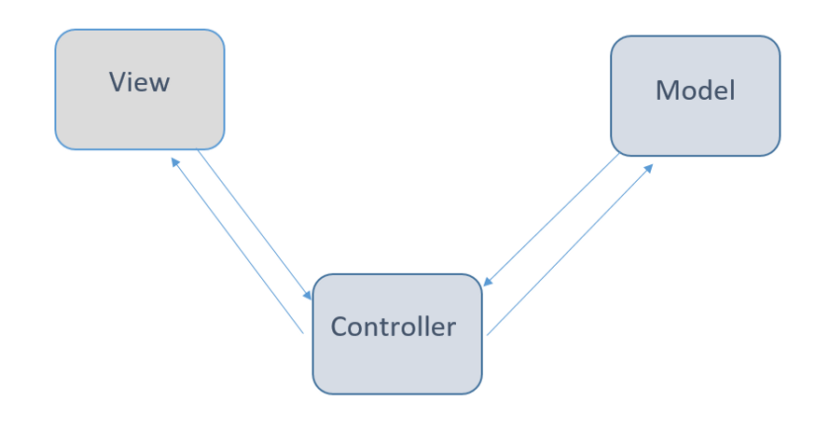

* Model (tượng trưng cho database)

Nó được gọi là mức thấp nhất có nghĩa là nó chịu trách nhiệm duy trì dữ liệu. Xử lý dữ liệu một cách hợp lý để về cơ bản nó xử lý dữ liệu. Mô hình thực sự được kết nối với cơ sở dữ liệu nên bất cứ điều gì bạn làm với dữ liệu. Thêm hoặc truy xuất dữ liệu được thực hiện trong thành phần mô hình. Nó đáp ứng các yêu cầu của bộ điều khiển bởi vì bộ điều khiển không bao giờ tự nói chuyện với cơ sở dữ liệu. Mô hình nói chuyện với cơ sở dữ liệu qua lại và sau đó nó cung cấp dữ liệu cần thiết cho bộ điều khiển. Lưu ý: mô hình không bao giờ giao tiếp trực tiếp với khung nhìn.

* Controller (lập trình back-end)

Controller là thành phần cho phép kết nối giữa các khung nhìn (View) và mô hình (Model) và nó hoạt động như một trung gian. Controller không thực hiện việc xử lý logic dữ liệu, nó chỉ cho mô hình(Model) biết phải làm gì. Sau khi nhận được dữ liệu từ mô hình(Model), nó sẽ xử lý nó và sau đó nó lấy tất cả thông tin mà nó gửi đến khung nhìn(View) và giải thích cách biểu diễn cho người dùng.

* View (lập trình front-end)

Biểu diễn dữ liệu được thực hiện bởi thành phần khung nhìn (View). Nó thực sự tạo ra giao diện người dùng hoặc giao diện người dùng cho người dùng. Vì vậy, tại các ứng dụng web khi bạn nghĩ đến thành phần khung nhìn, hãy nghĩ đến phần html / CSS. Chế độ xem (View) được tạo bởi dữ liệu được thành phần mô hình thu thập

1. **Tổng quan về hệ thống**

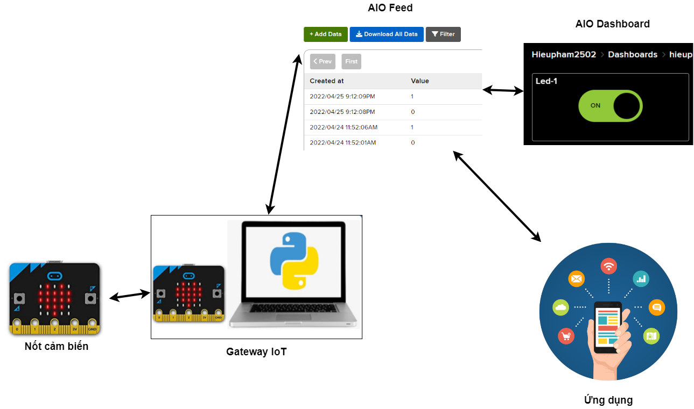

**Tổng quan về toàn hệ thống**

Hệ thống Smart Home System gồm 2 phần:

* Các nốt cảm biến như cảm biến nhiệt độ, khí gas,… sẽ đo thông số trong môi trường xung quanh và gửi dữ liệu lên vào Gateway IoT, từ đó gửi dữ liệu lên Server Adafruit sau khi Gateway kết nối thành công đến các Feed cụ thể qua MQTT. Đồng thời, Gateway luôn lắng nghe dữ liệu sẽ truyền xuống từ Adafruit và phân tích dữ liệu để điều khiển thiết bị thông qua mạch Microbit.
* Ứng dụng di động sẽ kết nối với Adafruit thông qua các API trong giao thức HTTP. Ứng dụng sẽ nhận dữ liệu về nhiệt độ, nồng độ khí gas,… đã được ghi nhận tại các feed vào bảng báo cáo và cập nhật mỗi 5s. Hoặc gửi dữ liệu lên Adafruit để điều khiển các thiết bị.

1. **Thực hiện kết nối thiết bị**
   1. **Danh sách các thiết bị**

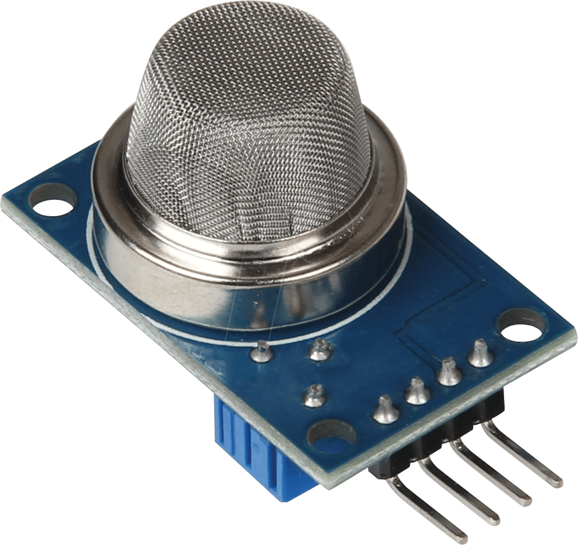

Hình 1: Cảm biển khí Gas

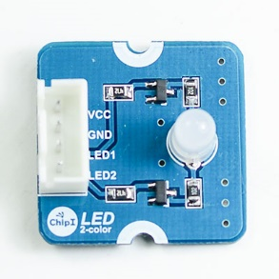

Hình 2: 2-color led

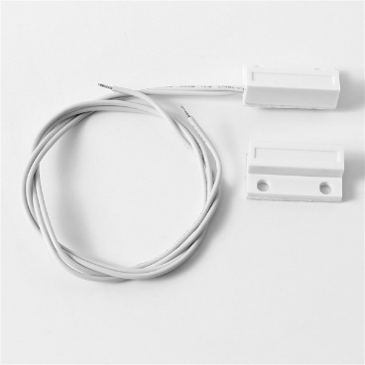

Hình 3: Magnetic switch

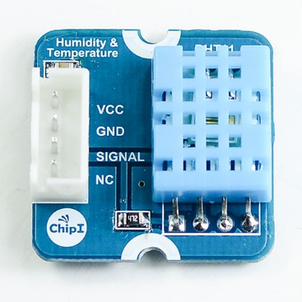

Hình 4: Cảm biết nhiệt độ, độ ẩm

* 1. **Kết quả thực hiện**

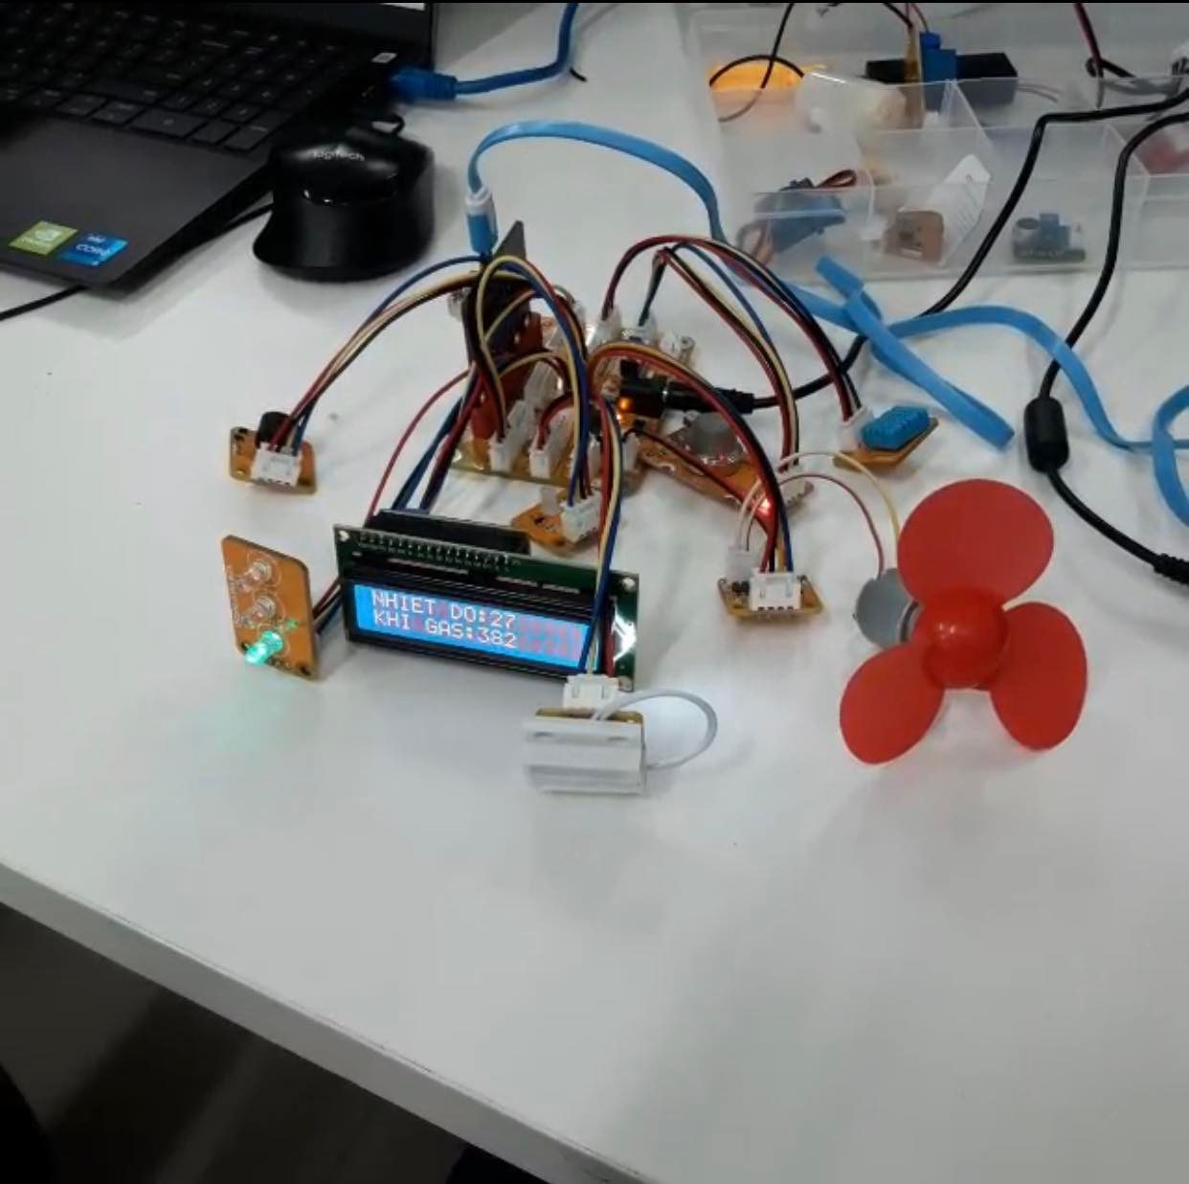

**Hình ảnh kết nối thiết bị**

**Video quá trình thực hiện: video_thuc_hien_thiet_bi.mp4 từ link:** [**https://github.com/hieugc/DoAnDaNganh202_web/tree/main/Video**](https://github.com/hieugc/DoAnDaNganh202_web/tree/main/Video)

1. **Đặc tả chức năng chính của ứng dụng**
   1. **Usecase toàn hệ thống**

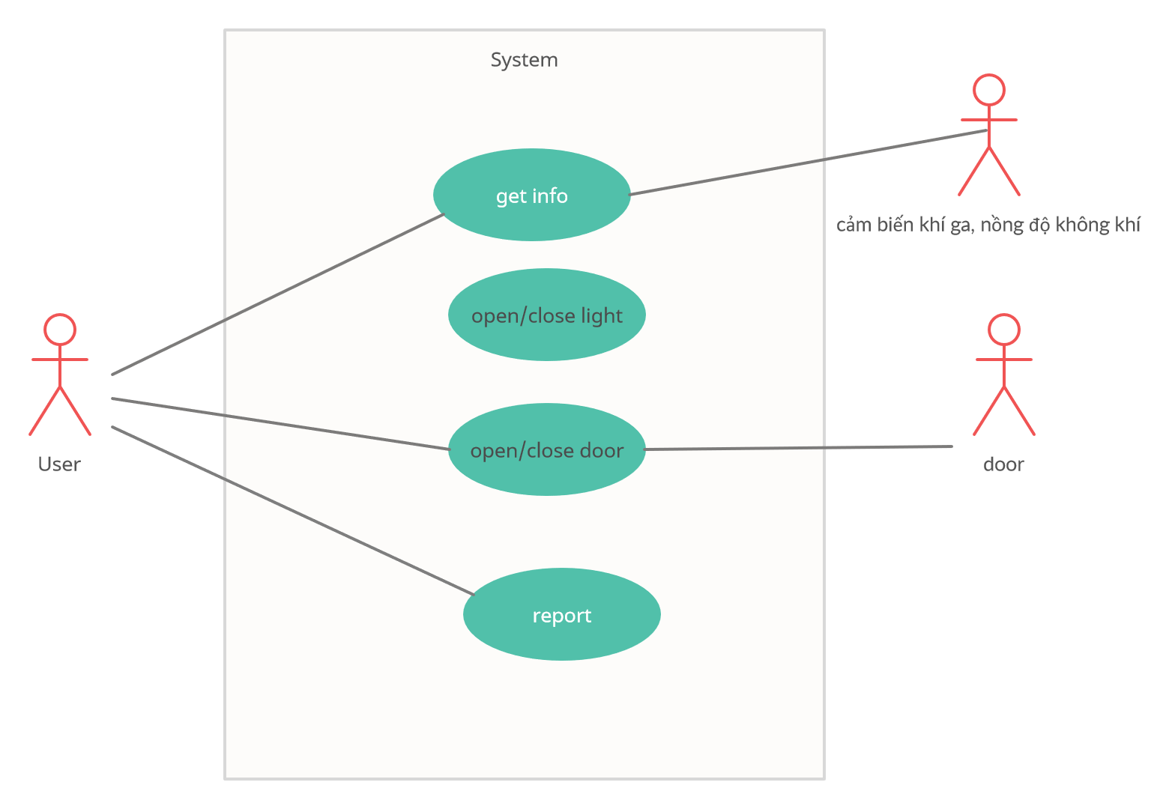

* 1. **Chi tiết Usecase**
* **Kiểm tra nồng độ khí gas**

|  |  |
| --- | --- |
| Use case name | Kiểm tra nồng độ khí gas |
| Actor | Cảm biến khí gas |
| Description: | Báo cảnh báo khi khí gas bị rò rỉ nhiều |
| Pre - conditions: | Sau khi đăng nhập |
| Post - condition: | Cảnh báo qua ứng dụng khi vượt ngưỡng |
| Normal Flow: | 1. Tự động xuất hiện màn hình cảnh báo. 2. Bấm “Bỏ qua” sau khi khắc phục tình trạng. |
| Alternative Flow: | Ứng dụng gửi dữ liệu lên sever báo an toàn |
| Non - functional: | Ngưỡng khí gas 5% |

* **Điều khiển thiết bị**

|  |  |
| --- | --- |
| Use case name | Điều khiển thiết bị |
| Actor | Người dùng |
| Description: | Điều khiển thiết bị có chế độ ON/OFF |
| Pre - conditions: | Sau khi đăng nhập |
| Post - condition: | Thiết bị ON/OFF sau khi được điều khiển |
| Normal Flow: | 1. Người dùng chọn phòng. 2. Chọn vào “Swicth” của thiết bị để điều khiển |
| Alternative Flow: | Ứng dụng lưu trạng thái và gửi dữ liệu lên sever. |
| Non - functional: |  |

* **Xem báo cáo**

|  |  |
| --- | --- |
| Use case name | Xem báo cáo |
| Actor | Người dùng |
| Description: | Xem báo cáo nồng độ khí gas và nhiệt độ trong tuần |
| Pre - conditions: | Sau khi đăng nhập |
| Post - condition: | Xuất hiện hai bảng thống kê |
| Normal Flow: | 1. Người dùng chọn phòng. 2. Click vào “Báo cáo” |
| Alternative Flow: | Ứng dụng lấy dữ liệu từ server về và biểu diễn thành biểu đồ |
| Non - functional: | Cập nhật dữ liệu mỗi 5s. |

* 1. **Activity diagram**
* **Kiểm tra nồng độ khí gas**

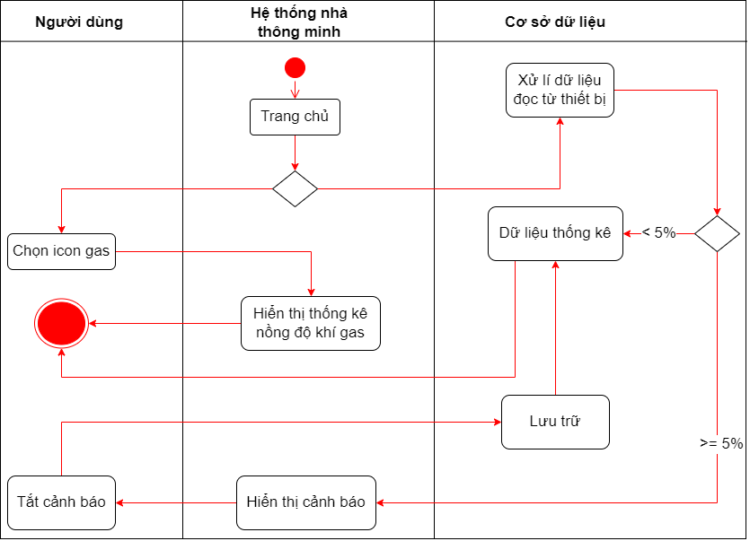

* **Điều khiển thiết bị**

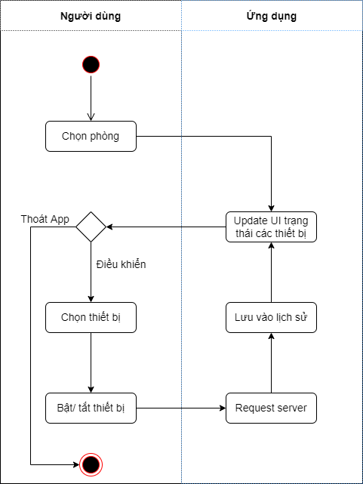

* **Xem báo cáo**

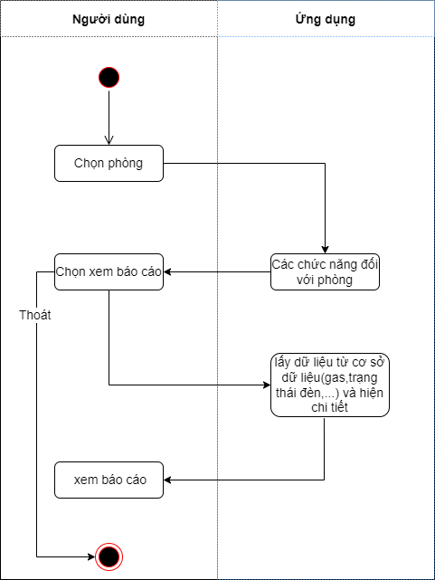

1. **Bản phát thảo ứng dụng mockup và thao tác người dùng**
   1. **Giao diện đăng ký/ đăng nhập**

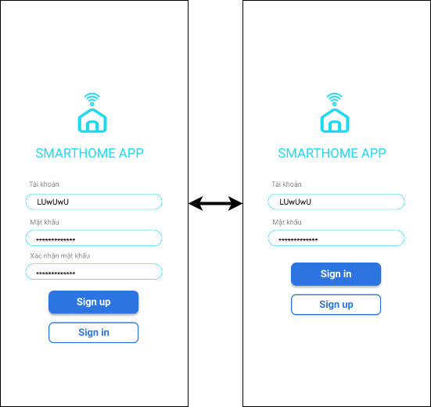

* Khi chưa có tài khoản người dùng nhấn “Sign up” để chuyển sang trang Đăng kí.
* Khi ở trang Đăng kí người dùng có thể đăng kí tài khoản bằng cách điền tên đăng nhập, mật khẩu và xác nhận. Sau khi hoàn tất, ứng dụng chuyển người dùng lại trang Đăng nhập.
* Hoặc tại trang Đăng kì, người dùng nhấn “Sign in” để quay lại trang Đăng nhập.
  1. **Giao diện nhà**

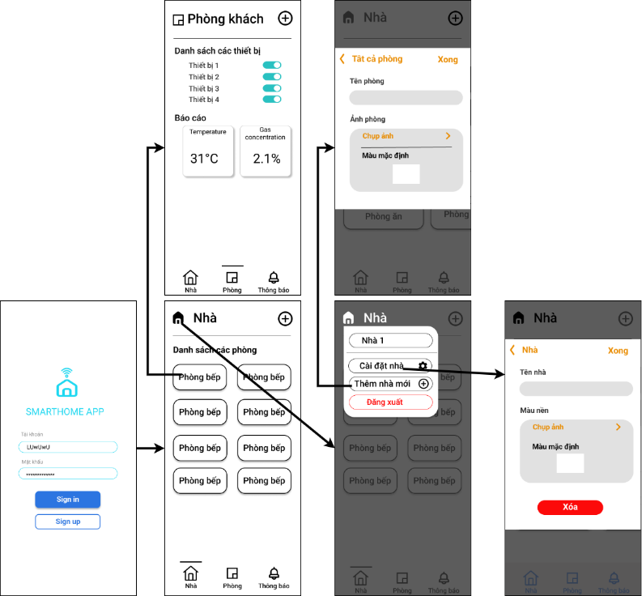

* Sau khi đăng nhập, Ứng dụng sẽ hiện ra giao diện nhà và liệt kê các danh sách phòng hiện có.
* Click vào tên các phòng thì sẽ chuyển sang phòng tương ứng.
* Chọn icon hoặc tên nhà sẽ hiện ra bảng cài đặt, danh sách nhà.
* Click vào “Cài đặt” để điều chỉnh thông tin.
* Click vào “Thêm nhà” để thêm nhà.
  1. **Giao diện phòng – báo cáo**

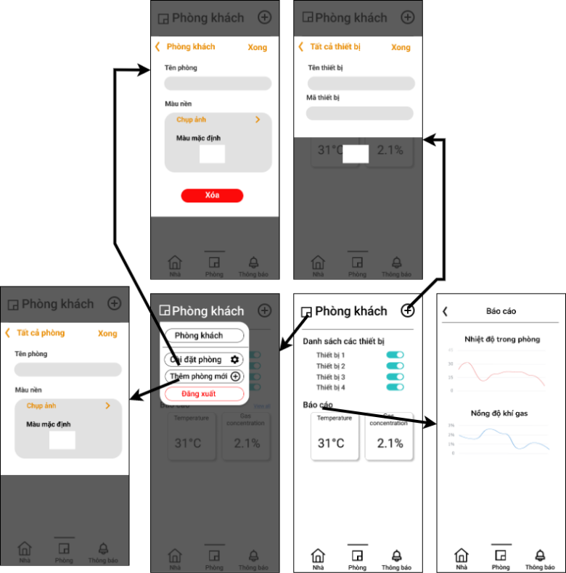

* Chọn icon hoặc tên phòng sẽ hiện ra bảng cài đặt, danh sách phòng.
* Click vào “Cài đặt” để điều chỉnh thông tin.
* Click vào “Thêm phòng” để thêm phòng.
* Click vào các nút ON/OFF để điều khiển bật/tắt thiết bị
* Click vào Báo cáo để chuyển qua bảng thống kê nồng độ gas/nhiệt độ phòng trong tuần.
  1. **Giao diện thông báo**

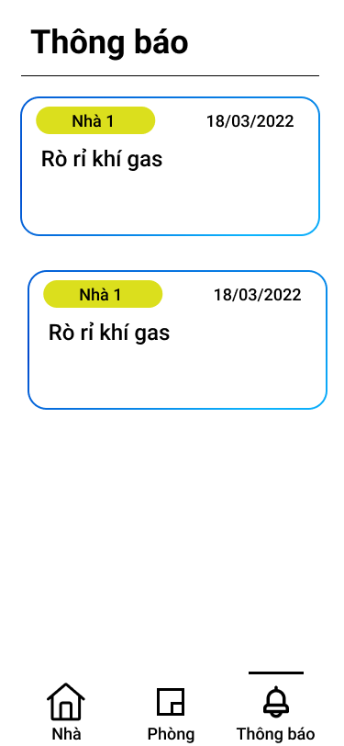

* Liệt kê thời gian khí gas bị rò rỉ
  1. **Màn hình Cảnh báo**

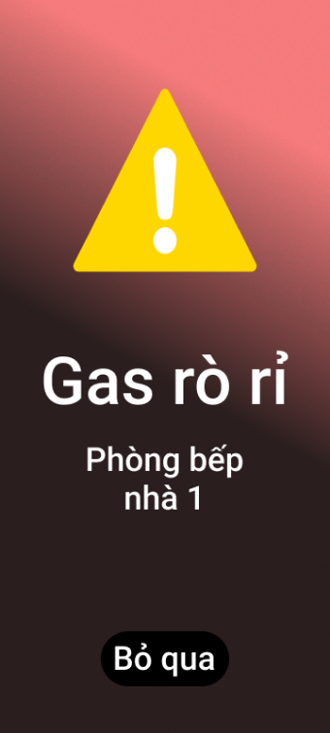

* Màn hình cảnh báo tự động xuất hiện mỗi khi nồng độ khí gas quá ngưỡng

1. **Kết quả thực hiện ứng dụng**
   1. **Giao diện**

* **Giao diện đăng kí/đăng nhập**

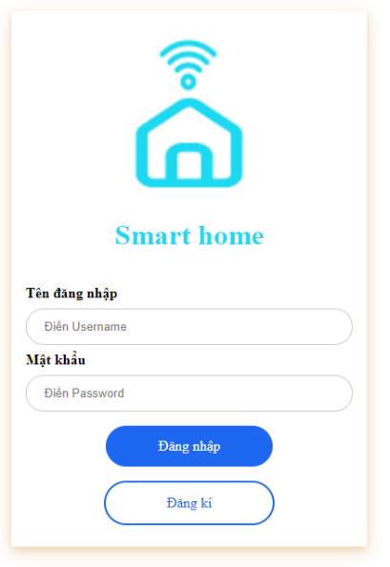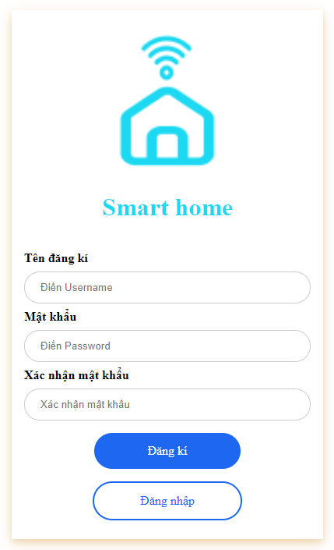

* **Giao diện nhà**

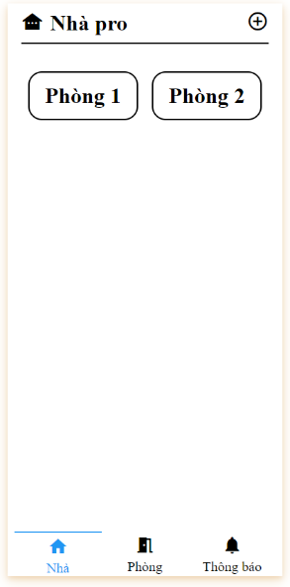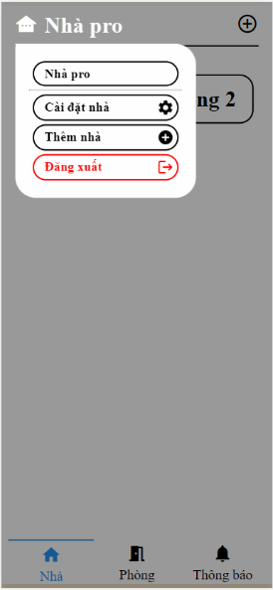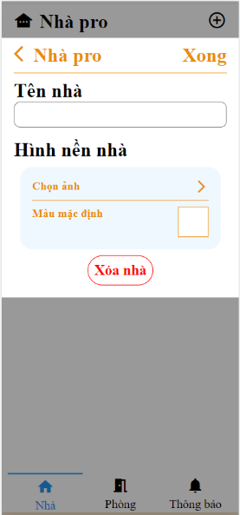

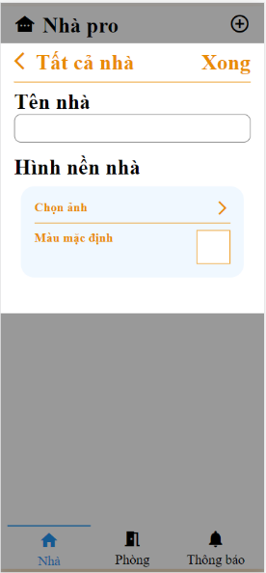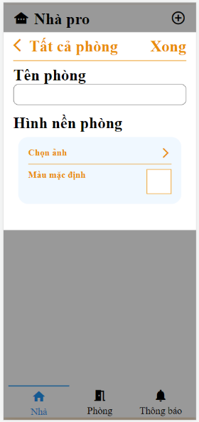

* **Giao diện phòng – báo cáo**

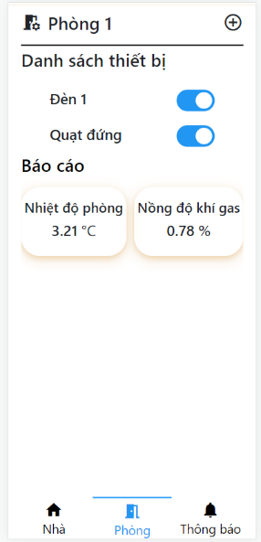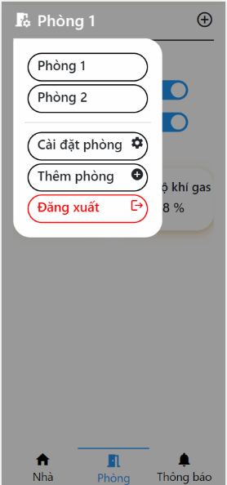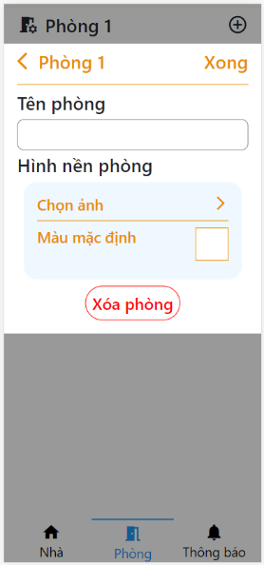

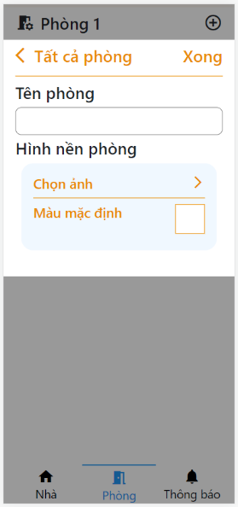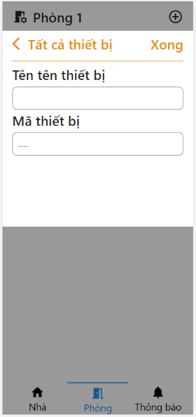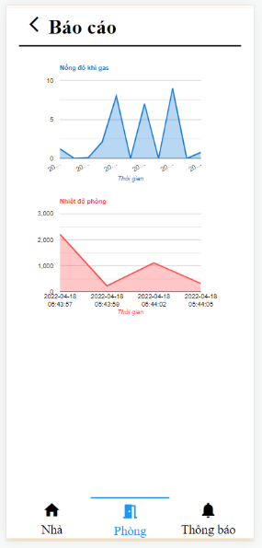

* **Giao diện thông báo**

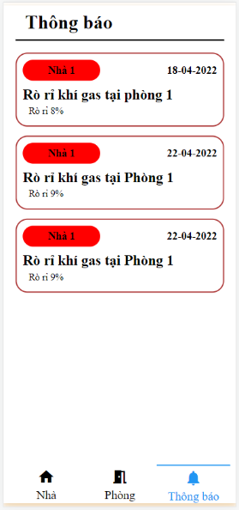

* **Màn hình cảnh báo**

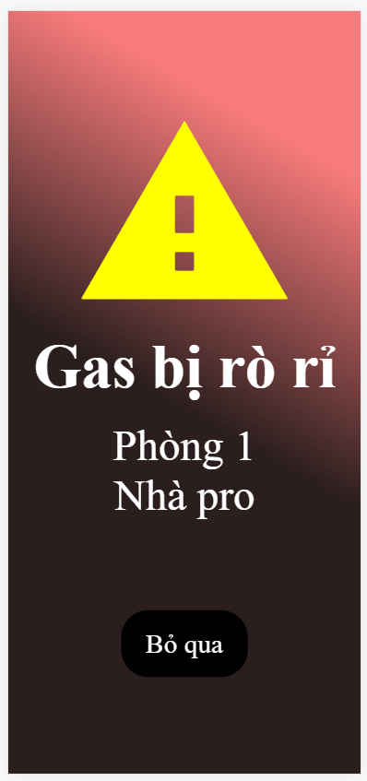

* 1. **Cấu trúc tổ chức theo mô hình MVC**
* **Thư mục Function**

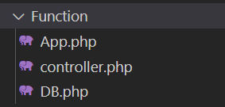

* File controller.php chứa 1 class controller là class chính để các class controller khác kế thừa. Class này có 2 hàm chính: view($view) và model($model). Khi controller gọi hàm model sẽ trả về model cùng các tác vụ trong nó. Khi controller gọi hàm view thì sẽ trả về file index.php trong thư mục “view” mà controller đã gọi.
* File DB.php chứa 1 class DB là class chính để các class model kế thừa. Class này bao gồm các thuộc tính để kết nối với MySQL và tự động kết nối với MySQL sau khi khởi tạo.
* File App.php chứa 1 class App, class này sẽ luôn lắng nghe các Url từ phía client gửi về và phần tích đường dẫn đó để tìm các controller cùng các tác vụ phù hợp.
* Cú pháp Url = controller/function/param/param/…
* **Thư mục Controller**

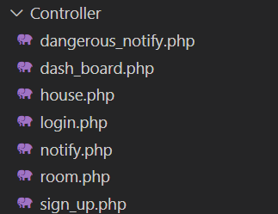

* Các file này sẽ tương ứng với các controller quản lí các tác vụ trong các Views tương ứng.
* **Thư mục Model**

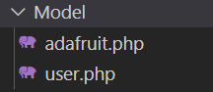

* User.php gồm class chứa các hàm truy vấn đến Database.
* Adafruit.php gồm class chứa các hàm để thực hiện giao thức HTTP đến API của Adafruit.
* **Thư mục Views**

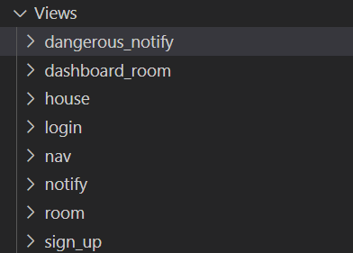

* Các thư mục sẽ là các view tương ứng sau khi controller trả về cho client.
  1. **Source code và các file liên quan**

Link github của nhóm: <https://github.com/hieugc/DoAnDaNganh202_web.git>

* + Video thực hành lắp thiết bị thuộc link github ở thư mục Video.
  + File thực hiện Getway thuộc link github: file main.py
  + Link Makecode:

<https://makecode.microbit.org/87211-80555-17365-44514?fbclid=IwAR3RbYtyk7Gv8ynAK9A8VDFxX5nKNFf_8dUGAS6foOE90ZSPHVUJmlrvxXg>

* + Link Adafruit: <https://io.adafruit.com/Hieupham2502/dashboards/hieupham-house-1-room-1>